**Overzichtslijst van aangepaste veiligheidsinstructiekaarten (VIK):**

* Puntlasapparaat
* Boormachine
* Demagnitisator
* Vlakslijpmachine
* ….
* Alle elektrische handgereedschappen
  + …
  + ….
* …

**Op te nemen in de VIK:** (Voor alle opgelijst arbeidsmiddelen – bovenaan document):

Waarschuwingsmeldingen op lasmachines en verhittingssystemen en op de toegangsdeuren van de werkplaats.

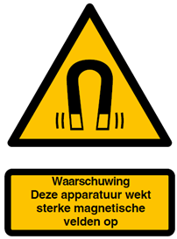 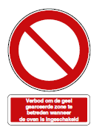 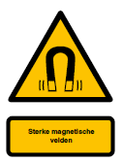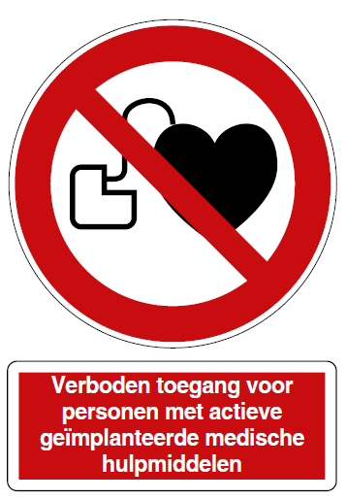

Aan te brengen aan de machine Aan te brengen aan de toegangsdeur

Toegangsverbod: (voorbeeld puntlasapparaat)

De scheidingslijnen op de vloer rond de apparatuur duidt de referentieniveau aan waarin hoge elektromagnetische velden voordoen bij werking lasmachine of verhittingssysteem.

Voorbeeld:

